收 件 者: 请输入姓名与职称 | 发 件 者: 请输入您的姓名
公司名称: 请输入公司名称 | 文件页数: 请输入您传真的文件页数
主旨: 杭州时代光华公开课介绍
市场营销与品牌管理
主讲：张利
——著名战略营销专家

- 课程时间：2010年10月23日 1天（上午9：00—12：00下午13：30—16:30）
- 课程地点：杭州市工人文化宫 综合大楼二楼影视厅 （仁和路2号 浣纱路与仁和路
交叉口 杭州市惠兴中学对面 仁和大厦斜对面）
【课程背景】
当新技术颠覆性地改变着人们的生活方式；
当世界走向扁平化，机会走向公开化；
当不确定时代到来，预测与分析失灵；
当物质极大过剩，产品高度同质化；
当传统的营销手段失效，企业利润薄得象刀片一样……
张利老师的《市场营销与品牌管理》带给您全面的思考冲击：
营销的出路在思路；
营销的基础在价值；
营销的出发点在竞争；
营销的制高点在战略……
【课程对象】
企业集团总裁、总经理、营销总监等高层决策者；
企业中层管理者
其他相关人员

【课程大纲】
一 营销﹠品牌-赢在价值
问题解剖：企业为什么可以生存、发展？是追求高额利润还是要健康的现金流？好生意的标准是什么？隐形冠军的启示是什么？顾客满意一定带来顾客忠诚吗？
案例分析：辽宁美程、双鹿冰箱、法因数控等
结 论：当价格战、广告战、促销战、概念炒作统统失效的时候，营销必然回归其最本质的基础----价值性！你的产品或服务是否具有不可替代的独特价值？你是否可以做到让顾客需求不得不发生在你的身上？
二 营销﹠品牌-赢在竞争
问题解剖：营销的起点是竞争还是需求？独特的盈利模式从何而来？如何拥有持续的竞争优势？小企业可以有核心竞争力吗？
案例分析：比亚迪、珠海炬力、青岛海景假日酒店等
结 论：当不确定性成为常态时，企业以能力（核心竞争力）为本就成为必然！竞争可以带来创新，而盈利模式的创新更加可贵。
三 营销﹠品牌-赢在整合
问题解剖：营销只能靠投入式拉动吗？哪些资源是被你长期忽视的？资源整合的基础是什么？
案例分析：阿里巴巴、飞亚达、好孩子童车等
结 论：当竞争已经升级为行业对行业、价值链与价值链的对抗时，你是否还停留在企业对企业的点对点的对抗上？从传统投入式拉动做营销过度到全方位整合资源做营销！
四 营销﹠品牌-赢在渠道
问题解剖：渠道是资产吗？渠道是怎样变成成本最低的融资管道的？渠道管理的关键是什么？
案例分析：百丽集团、天语手机、力帆摩托等
结 论：渠道的宽度与深度决定了企业营销的高度！在中国，渠道经营优先于品牌经营！
五 营销﹠品牌-赢在品牌
问题解剖：有品牌就能解决产品同质化吗？品牌经营关键是什么？如何实现低成本品牌传播？品牌的本质是什么？到底为什么品牌可以溢价
案例分析：云南白药、法蓝瓷、农夫山泉等
结 论：如果渠道是把货铺到顾客的眼前，那么品牌就是把货铺到顾客的脑子里！
六 营销﹠品牌-赢在大客户
问题解剖：大客户经营的关键步骤是什么？大客户的原则与技巧有哪些？大客户忠诚的基础是是什么？
案例分析：金域医学、格力空调、山东六和集团等
结 论：基于价值链的大客户经营在于掌控！没有客户忠诚，只有客户依赖！

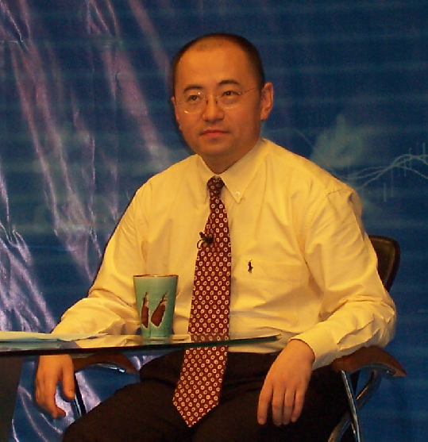
※※※※※※※※※※※※※※※※※※※※※※※※※※※※※※※※※※※※※※※※※※※※※※※※※※※※
【讲师简介】
● 时代光华特聘讲师
● 著名战略营销专家
● 企业经营模式研究专家
>> 经 历
张利老师从市场一线中来，曾经从公司的一名普通业务员做到分公司经理、区域经理、总公司市场总监。期间转战大江南北，无论是西北偏远地区，还是东南沿海发达省份，所到之处，屡获战功。因此，对在中国市场做营销有着极为深入而广泛的直接经验和感悟。
张利老师具有深厚的中国古代哲学思想和战略思想功底，以《孙子兵法》、《论语》、《老子》等中国古代经典哲学著作为武器结合最新欧美企业经营管理理论对中国房地产业、电信业、制造业、医药业、饲料业、建材业等行业进行了广泛的跟踪研究，并对具有代表性的企业进行深入的剖析，从而使他对问题的分析往往一针见血、直点穴脉，达到醍醐灌顶的效果。
>> 曾服务过的部分企业

- 中国电信广东公司
- 中国联通山东公司
- 中国联通新疆公司
- 中国网通河南省通讯公司
- 中国网通内蒙古通讯公司
- 中国网通河北通信公司
- 中国网通山东通信公司济南通信公司
- 中国网通天津通信公司
- 中国移动河北衡水分公司
- 中国铁通集团
- 中国通用技术集团
- 中国神华集团神东公司
- 中国神华集团准葛尔能源公司
- 中国石油天然气公司华北销售公司
- 中国海洋油气技术开发公司
- 中国出口信用保险总公司
- 中科院地球物理研究所
- 中国钢铁研究院纳克公司
- 中国电力科学研究院
- 中国国家电网公司重庆市电力公司
- 清华紫光威视公司
- 深圳招商银行
- 武汉健民药业集团
- 广东佛山奥迪华陶瓷制造有限责任公司
- 山东东阿阿胶集团
- 青岛奥珂玛集团
- 山东冠鲁集团
- 济南新先锋彩印有限公司
- 上海新华信医药咨询公司
- 福建省晋江市人民政府人事局
- 内蒙古蒙牛集团
- 湖北华中科技大学产业集团
- 湖南三月阳光药业集团
- 河南省洛阳市工商联（商会）
- 安徽五星集团
- 安徽古井贡酒酒店集团
- 天津友发集团
- 四川省建设银行
- 云南省建设银行
- 重庆新华书店集团公司
- 江苏徐州矿务集团公司
- 浙江慈溪工商联合会
- 福建厦门国贸集团
- 慧聪集团
- 太平洋财险公司北京分公司
- 北京铁路建设集团
- 北京中关村大厦
- … …

※※※※※※※※※※※※※※※※※※※※※※※※※※※※※※※※※※※※※※※※※※※※※※※※※※※※
- 课程时间：2010年10月23日 1天（上午9：00—12：00下午13：30—16:30）
- 课程地点：杭州市工人文化宫 综合大楼二楼影视厅 （仁和路2号 浣纱路与仁和路
交叉口 杭州市惠兴中学对面 仁和大厦斜对面）
- 参会费用：会员套票：1张
1800元/人 团队购票5人以上更优惠！（更多优惠尽请关注时代光华学习卡）
学习卡 | 年投资额 | 人次 | 单人次金额
团队钻石卡 | 88800元 | 500 | 178元 / 天 / 人
团队黄金卡 | 58800 元 | 300 | 196元 / 天 / 人
团队Ａ卡 | 32800 元 | 150 | 218元 / 天 / 人
团队Ｂ卡 | 26800 元 | 100 | 268元 / 天 / 人
团队Ｃ卡 | 16800 元 | 50 | 336 元 / 天 / 人
精英卡 | 11800 元 | 30 | 393元 / 天 / 人
个人卡 | 6800元 | 30 | 226元/ 天 / 人

报 名 回 执
负责人 |  | 职 务 |  | 手 机
企业名称 |  |  | 主营产品
参会人员 | 职位 | 参会人员 | 职位 | 参会人员 |  | 职位
学习顾问：段迎迎 电话：0571-89939504 15158065149 传真：0571-89938990
下期公开课预告：
时间：2010年10月30日 主题：赢在中层 主讲：方永飞
特别备注：1、请前来上课的学员自带好笔

2、课程准时开课，请学员不要迟到
主办单位：杭州时代光华教育发展有限公司
8020人才网
温馨小贴士

亲爱的学员，为了您能更加方便的参加张利老师的《市场营销与品牌管理》课程，请注意以下提示：
【课程地点】杭州市工人文化宫 综合大楼二楼影视厅 （仁和路2号 浣纱路与仁和路
交叉口 杭州市惠兴中学对面 仁和大厦斜对面）
【课程时间】 2010年10月23日 早上： 9:00—12:00 下午：13:30—16:30
【公交路线】公交井亭桥站K290 K270 K38 K591 K68 K49 K35 K8 K92 K900
公交平海路站 K504 K27 K10

【停车信息】文化宫内有15个免费车位，先到先停

另仁和路上有公共停车位，按小时收费
【用餐信息】仁和路上有众多餐厅，参会者可自行安排
如有任何问题或帮助，请您致电：0571－89939504 15158065149 联系人：段迎迎
